Grilliertes Hähnchen amerikanische Art

Rezept für 4 Personen

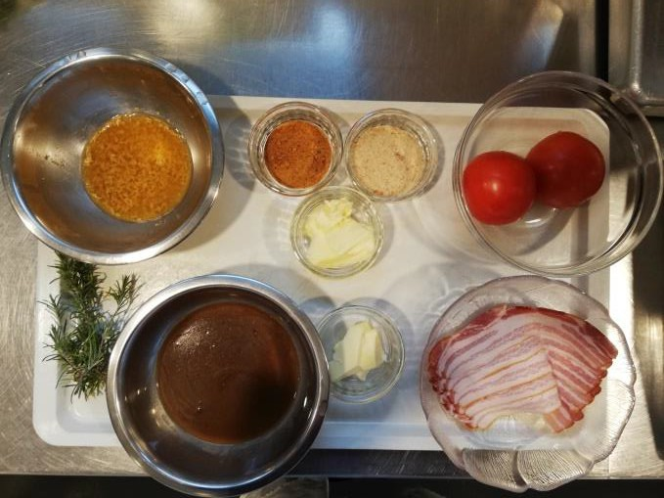Zutaten
1400g Poulet, frisch, pfannenfertig

Marinade

40g | Sonnenblumenöl, high oleic
4g | Englisches Senfpulver
Cayenne-Pfeffer, Pfeffer weiss
2g | Rosmarin, frisch

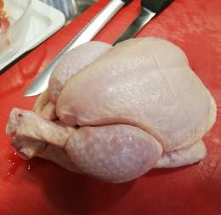Weitere Zutaten

10g | Gewürzsalzmischung für Geflügel
60g (5g  reichen auch) | Paniermehl
40g | Butter

Garnitur

320g | Tomaten
Salz, Pfeffer
80g | Speck, geräuchert
160g | Geflügelfond, braun,  gebunden
20g | Butter
Tabasco

Vorbereitung

- 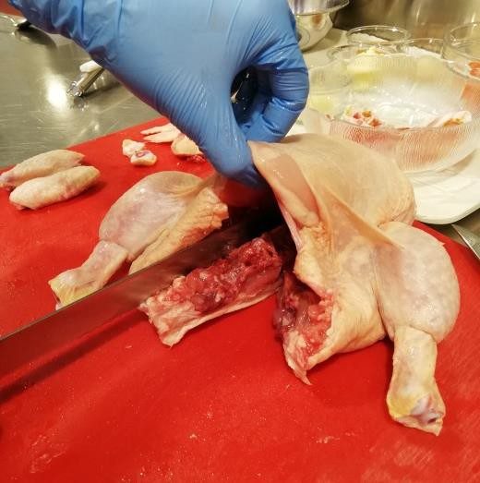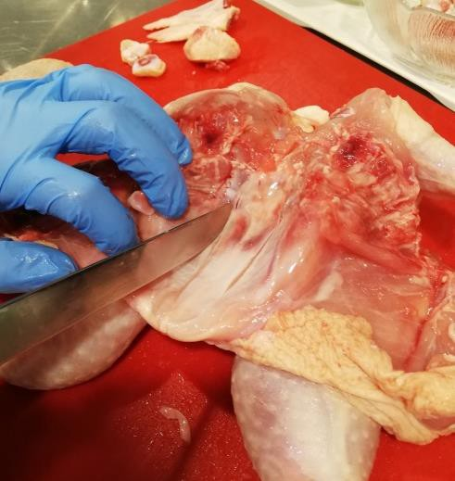Die Rückenknochen des Poulets herausschneiden und den Brustknorpel entfernen.

- 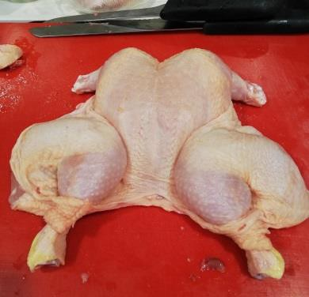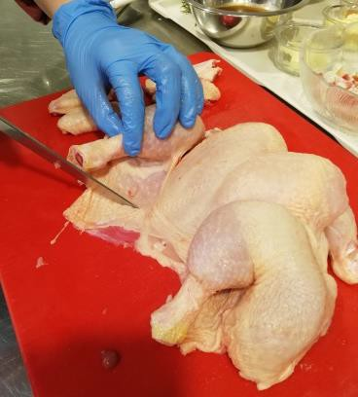Das Poulet plattieren.
- Die Haut links und rechts des Brustknorpels einschneiden und die Beine durchstecken.

- 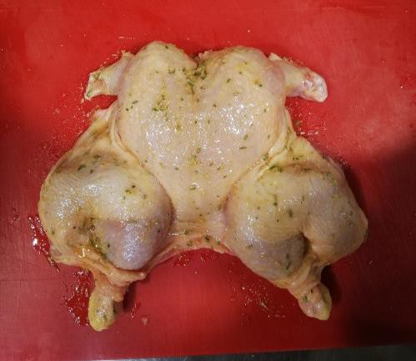Den Rosmarin waschen, zupfen, trockentupfen und fein hacken.
- Die Marinadezutaten mit dem Sonnenblumenöl vermischen.
- Das Poulet beidseitig mit Marinade einstreichen und 15-30 Minuten einwirken lassen.
- Die Tomaten waschen, ausstechen und halbieren.
- Speck in dünne Tranchen schneiden.

Zubereitung

- 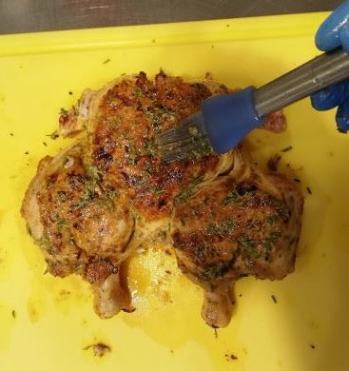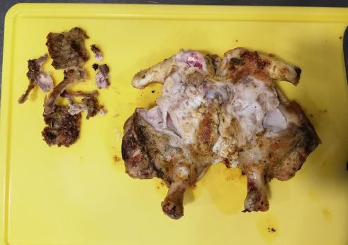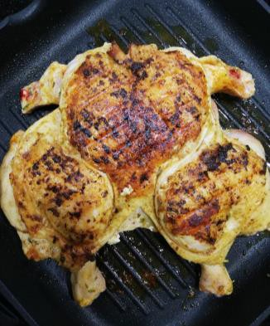Das Poulet würzen und mit der Hautseite zuerst auf den heissen Grill legen.
- Unter zeitweisem Wenden beidseitig gitterartig grillieren.

- Die Innenseite mit den Knochen bei reduzierter Hitze garen.
- Die Knöchlein entfernen und nochmals mit Marinade bepinseln.

- 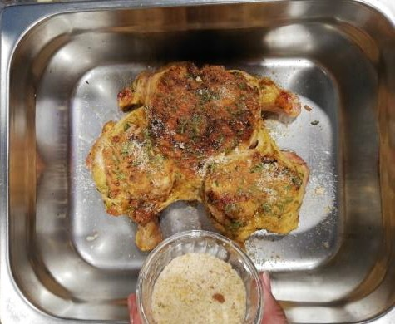Das Poulet auf ein Backblech legen, die Oberseite mit Mie de pain bestreuen (Vorsicht, nicht dick panieren!) und mit Butter beträufeln.
- Im Ofen bei stärkerer Oberhitze überkrusten und gleichzeitig fertig garen.
- (gesamte Garzeit inkl. grillieren -> ca. 50-60 min)
- Die Tomatenhälften würzen und unter dem Salamander garen.
- Die Speckscheiben grillieren.
- Gebundenen braunen Geflügelfond etwas einkochen, mit Butterflocken aufmontieren und mit wenig Tabasco pikant würzen.

Anrichten
- 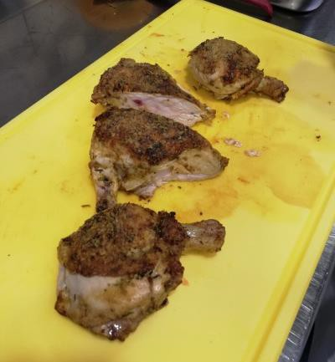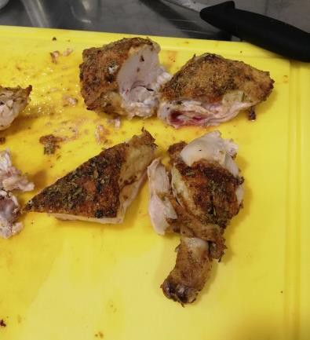Poulet tranchieren (Schenkel zuerst abtrennen und halbieren, anschliessend die Brust längs halbieren) und anrichten.
- Mit den Tomaten und dem grillierten Speck garnieren.
- Sauce separat dazu servieren.

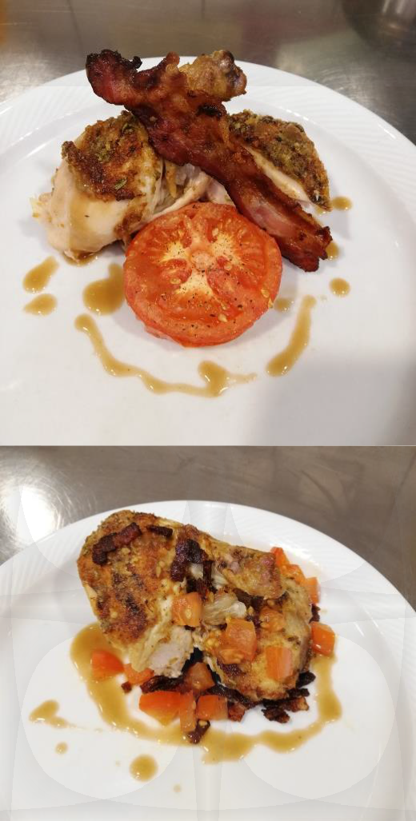Anrichtevariante nach Pauli

Anrichtevariante mit anderer Schnittart der Garnitur (Tomaten gewürfelt und sautiert, Speck in kleine Streifen geschnitten und knusprig grilliert)

